森林火险气象等级预报
2026年4月11日

湖南省气象台 签发：陈静静

一、未来三天天气预报
受高空低槽、中低层切变和急流共同影响，11日晚湘中以南部分地区大雨，局地暴雨；12日白天至14日白天降水减弱，湘中、湘南局地大雨。具体预报：
11日晚上至12日白天，阴天间多云有小到中等阵雨或雷阵雨，其中湘中以南部分地区大雨，株洲（茶陵、攸县、炎陵）、衡阳（市区、衡南、耒阳）、郴州（永兴、安仁）有暴雨；北风2～3级，雷雨时局地阵风7～9级；最高气温湘南25～29℃，其他地区20～24℃；最低气温14～20℃。
12日晚上至13日白天，阴天间多云有小到中等阵雨或雷阵雨，其中衡阳南部、郴州北部、株洲南部局地大雨；北风2～3级；最高气温湘南25～30℃，其他地区18～24℃；最低气温湘南18～21℃，其他地区14～18℃。
13日晚上至14日白天，阴天间多云有小到中等阵雨或雷阵雨，其中怀化中部、长沙、岳阳南部局地大雨；北风2～3级；最高气温湘南25～29℃，其他地区19～23℃；最低气温湘南17～20℃，其他地区14～17℃。
二、未来三天森林火险气象等级预报
12日，全省大部分地区森林火险气象等级较低。（图1)
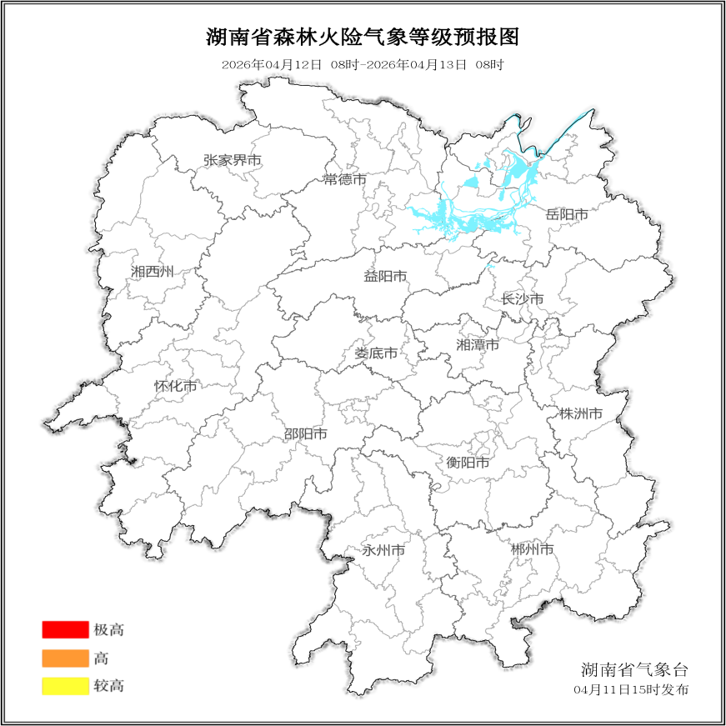

图1 湖南森林火险气象等级预报（4月12日）

13日，全省大部分地区森林火险气象等级较低。（图2)
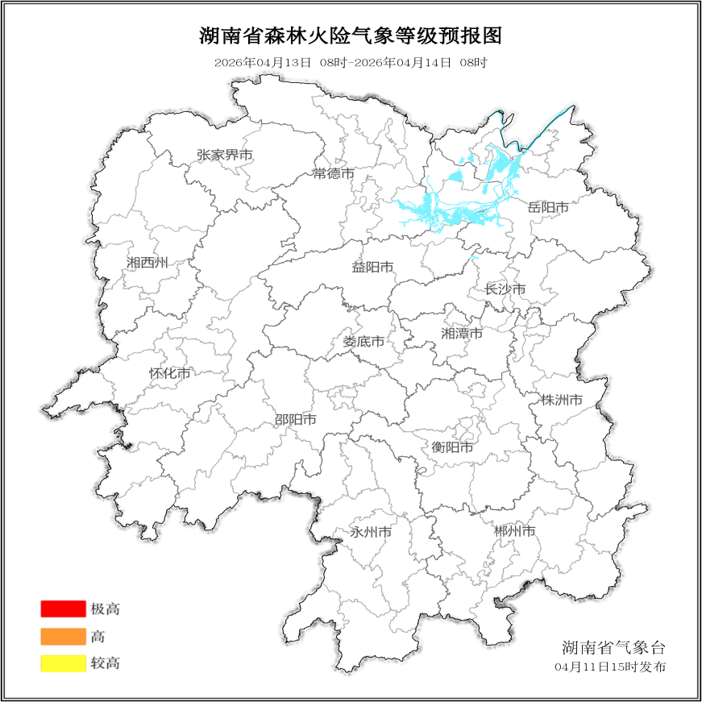

图2 湖南森林火险气象等级预报（4月13日）
14日，全省大部分地区森林火险气象等级较低。（图3)
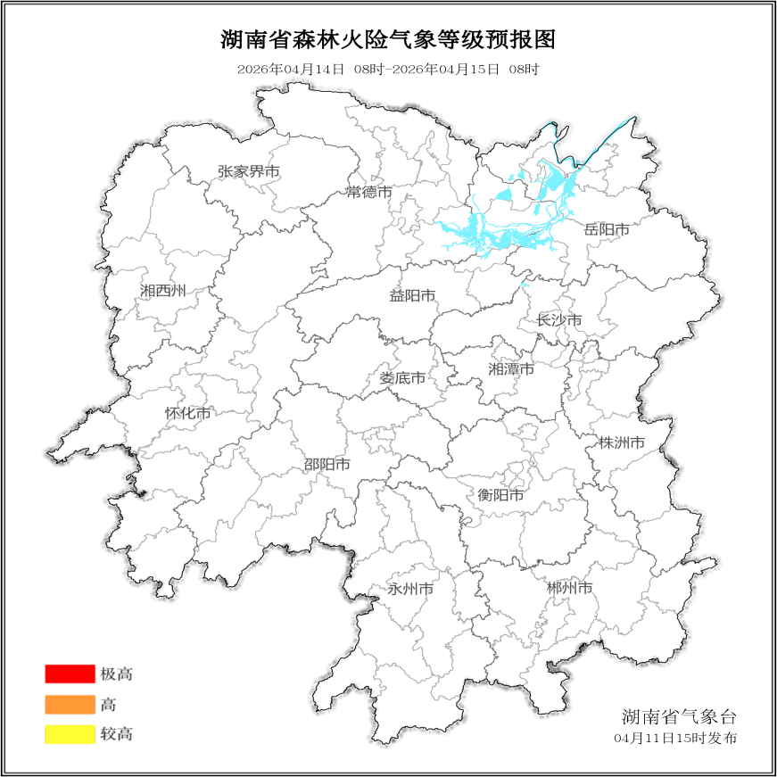

图3 湖南森林火险气象等级预报（4月14日）

三、关注与建议
未来三天，全省大部分地区森林火险气象等级较低。

湖南省气象台

